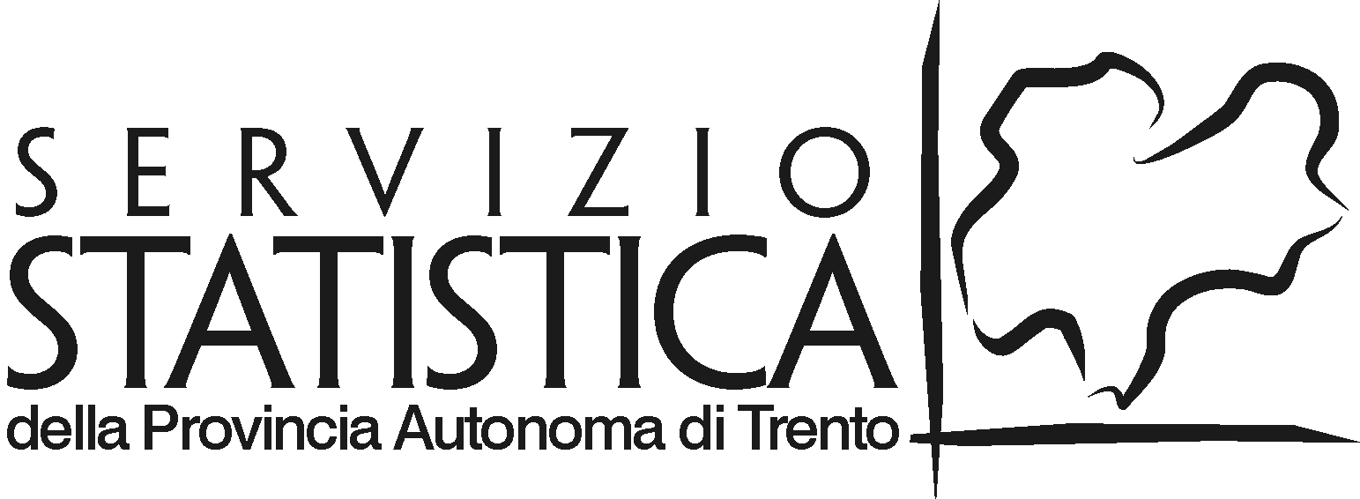
Trento, dicembre 2012

CONOSCERE IL TRENTINO – Edizione 2012

E’ in distribuzione in questi giorni la seconda edizione del volume “Conoscere il Trentino” curato dal Servizio Statistica della Provincia autonoma di Trento.
La pubblicazione si inserisce nella produzione editoriale del Servizio Statistica ed è nata dall’esigenza di fornire, attraverso uno strumento più snello rispetto al tradizionale ed apprezzato Annuario statistico, un profilo sintetico dei principali aspetti territoriali, demografici, sociali ed economici del Trentino.
Attraverso l’analisi delle serie storiche si possono comprendere i cambiamenti e le evoluzioni intervenute nel tempo e con i dati disaggregati per Comunità di Valle è possibile analizzare gli andamenti anche a livello territoriale.
Le informazioni sono raccolte e presentate in modo da renderle facilmente consultabili sia al lettore esperto che ad un pubblico di non addetti ai lavori in modo da accedere agevolmente a decine di informazioni utili, esaminando in modo agile tabelle, grafici e glossari che accompagnano ogni area tematica.
Mettere a disposizione del maggior numero possibile di utenti uno strumento d’analisi semplice e allo stesso tempo completo crea un’opportunità di partecipazione in più e permette al cittadino di conoscere e valutare meglio la realtà in cui vive, la sua dimensione e l’evoluzione territoriale, demografica, sociale, economica e lavorativa.
La pubblicazione non si propone pertanto di sostituire l’Annuario Statistico, ma di semplificare e rendere più agevole l’uso dell’informazione statistica per coloro che non necessitano di un particolare livello di approfondimento.
“Conoscere il Trentino” viene aggiornato e pubblicato ogni anno, precedendo l’uscita dell’Annuario Statistico in modo da anticipare tematiche che verranno poi affrontate dallo stesso in maniera più completa e dettagliata.
I dati sono desunti da rilevazioni curate dal Servizio Statistica per conto dell’Istituto Nazionale di Statistica o condotte in proprio dallo stesso Servizio e da informazioni e dati forniti da altre Amministrazioni pubbliche o Enti della stessa Amministrazione. Ogni tavola e grafico riporta in calce l’indicazione della fonte.

La popolazione della provincia di Trento si distribuisce amministrativamente in 16 Comunità di Valle, le quali hanno dimensioni demografiche molto diverse tra di loro. L’area con maggior numero di residenti è il Territorio Val d’Adige (121.216 abitanti) seguito dalla Comunità della Vallagarina (89.288 abitanti), mentre le aree meno popolate sono la Magnifica Comunità degli Altipiani cimbri (4.550 abitanti) e la Comunità della Paganella (4.914 abitanti).
Nell’ultimo decennio la popolazione trentina è cresciuta molto rapidamente, ad un tasso medio annuo intorno all’1%, grazie sia alla componente naturale (natalità superiore alla mortalità) che alla componente sociale (iscrizioni anagrafiche superiori alle cancellazioni).
Parallelamente alla crescita della popolazione è cresciuto anche il numero delle famiglie, passando da 172.105 dell’anno 1990 a 194.473 dell’anno 2000, fino ad arrivare alle 227.812 famiglie dell’anno 2011. Nello stesso periodo il numero dei componenti per famiglia ha subito un progressivo decremento (nel 1990 era pari a 2,6, nel 2000 a 2,4, per arrivare ai giorni nostri a 2,3 componenti per famiglia). A livello territoriale si notano delle differenze significative fra le Comunità di Valle nella dimensione media delle famiglie: le Comunità della Valle di Cembra e il Comun General de Fascia presentano il valore medio di componenti per famiglia più alto (2,5) mentre il valore più basso (2,0) si ritrova nella Magnifica Comunità degli Altipiani Cimbri.
Analizzando le famiglie per tipologia di nucleo, si rileva che il 32,9% delle famiglie sono nuclei unipersonali, il 36,8% sono coppie con figli, il 24,9% coppie senza figli e il 5,4% sono famiglie monogenitoriali.
Il numero dei matrimoni, principalmente quelli celebrati con rito religioso, ha subito un decremento notevole nel corso del tempo, passando dai 2.680 del 1990, ai 2.338 del 2000, ai 1.726 del 2011.
L’incremento della natalità dell’ultimo decennio ha determinato la necessità di potenziare i servizi rivolti all’infanzia tra cui il servizio nidi d’infanzia. Analizzando il grado di copertura del servizio di nido rispetto al numero dei bambini di età inferiore ai tre anni residenti nelle varie realtà territoriali si rileva che il Territorio Val d’Adige, la Magnifica Comunità degli Altipiani Cimbri e la Comunità della Vallagarina presentano il grado di copertura più alto (rispettivamente del 30,2%, del 25,6% e del 24,7%), mentre le Comunità Rotaliana-Königsberg e la Valle di Cembra sono quelle con il grado di copertura più basso (rispettivamente 5,6% e 6,9%). Al tradizionale servizio dei nidi d’infanzia si affiancano sul territorio trentino, anche nelle Comunità in cui il servizio asili nido è assente o presente in misura ridotta, altri servizi rivolti all’infanzia, come per esempio quello delle Tagesmutter e il nido a gestione privata.
Analogamente ai servizi all’infanzia anche l’offerta formativa si è notevolmente ampliata nel corso del tempo. Il tasso di scolarità dei ragazzi tra i 14 e i 18 anni, comprendendo tutti gli iscritti alle scuole secondarie superiori e ai corsi provinciali di formazione professionale, ha raggiunto attualmente valori superiori al 95%.
Passando ad analizzare i dati relativi al settore economico la pubblicazione offre numerose possibilità di lettura e di analisi a livello di Comunità di Valle.
Il Territorio Val d’Adige e la Comunità della Vallagarina presentano sul loro territorio il numero più elevato sia di imprese attive - 16.350 sul totale provinciale di 48.151 (più del 50% sono imprese che operano nei servizi) - che di aziende artigiane (nelle due Comunità sono 4.384 sul totale provinciale di 13.604). La terza Comunità di Valle per numero di imprese attive è la Comunità della Val di Non: circa il 60% delle sue imprese è dedito ad attività agricole o connesse con l’agricoltura.
Per quanto riguarda l’andamento dell’occupazione si è assistito nel corso del tempo ad un consistente passaggio di lavoratori dal settore primario al settore terziario. Nel 1954 il 40,1% dei lavoratori era occupato nell’agricoltura, il 32,8% nell’industria e solo il rimanente 27,2% nei servizi; nel 2011 invece la situazione è radicalmente cambiata: solo il 4% dei lavoratori è occupato nel settore primario e ben il 68% nel settore dei servizi. Nel corso del tempo si è verificato un incremento del numero di lavoratori occupati a tempo parziale, incremento che ha riguardato soprattutto le donne lavoratrici, le quali prevalentemente svolgono attività comprese nel settore terziario.
Il turismo conferma il ruolo estremamente importante per l’economia e lo sviluppo del Trentino. Nel corso degli anni si è assistito ad un generalizzato trend di crescita sia degli arrivi, sia delle presenze. Le presenze di turisti italiani sono aumentate di circa il 30% negli esercizi alberghieri e complementari dal 1985 al 2011. Nello stesso periodo le presenze straniere sono quasi triplicate portando la loro incidenza sul totale delle presenze negli esercizi alberghieri e complementari dal 25% del 1985 a quasi il 40% degli anni recenti. Parallelamente si è assistito ad una crescita della capacità ricettiva in termini di posti letto, aumentata nel periodo in esame di circa il 23% negli esercizi alberghieri e complementari. A livello territoriale, le Comunità di Valle più frequentate dai turisti sono l’Alto Garda e Ledro, il Comun General de Fascia e la Valle di Sole, che insieme raccolgono più del 48% delle presenze complessive del Trentino negli esercizi alberghieri e complementari.
Spostando l’attenzione sull’ambiente e il territorio, circa il 17% della superficie provinciale è protetta. La quota più rilevante è quella dei parchi, che ammonta a poco più 99 mila ettari (96% del totale della superficie protetta), seguono le riserve, estese su circa 3 mila ettari, e i biotopi, che si sviluppano su una superficie di circa 1.750 ettari. E’ interessante notare un incremento di circa il 20%, dal 2003 ad oggi, della superficie coltivata con metodo biologico (da circa 3.890 ettari del 2003 a circa 4.600 ettari del 2011).
La raccolta differenziata ha raggiunto nel 2011 le 183 mila tonnellate, il 50% in più di quanto veniva differenziato nel 2005. Le frazioni più consistenti sono rappresentate dall’umido e dalla carta e cartone.
Per quanto riguarda l’utilizzazione di acqua distinto per tipologia d’uso, è interessante osservare che, escludendo le Grandi Derivazioni Idroelettriche (impianti di produzione idroelettrica con potenza di concessione superiore a 3 MW), le Comunità di Valle che utilizzano maggiori quantitativi di acqua sono la Comunità della Val di Non (con circa l’86% del volume utilizzato ad uso idroelettrico connesso alle piccole derivazioni con potenza di concessione fino a 3MW; al secondo posto, a distanza, l’utilizzo agricolo con una percentuale vicina all’11%), la Comunità delle Giudicarie (con circa il 53% del volume utilizzato a scopo ittiogenico/pescicoltura), e la Comunità della Valle di Sole (con un volume percentuale vicino all’85% ad uso idroelettrico sempre connesso a piccole derivazioni).
Settore a parte sono le Grandi Derivazioni Idroelettriche: il primo posto viene detenuto dalla Comunità della Vallagarina con circa il 60% del consumo provinciale totale.
La pubblicazione è disponibile sul sito del Servizio Statistica della P.A.T. all’indirizzo: www.statistica.provincia.tn.it.

